**TOPOLOGÍAS DE REDES**

**Que es una topología de red?**

La topología de red es un concepto con el que se define como un mapa físico o lógico de una red para el intercambio de datos. En ese orden de ideas, se trata del modo en que se ha diseñado una red, bien sea en un plano físico o lógico.

**TOPOLOGÍA DE ANILLO**

Es un tipo de **topología de red** simple, en donde las estaciones de trabajo o computadoras, se encuentran **conectadas entre sí en forma de un anillo**, es decir, forman un círculo entre ellas. La información viaja en un solo sentido, por lo tanto, que si un nodo deja de funcionar se cae la red o deja de abastecer información a las demás computadoras que se encuentran dentro del anillo, por lo tanto, es poco eficaz.

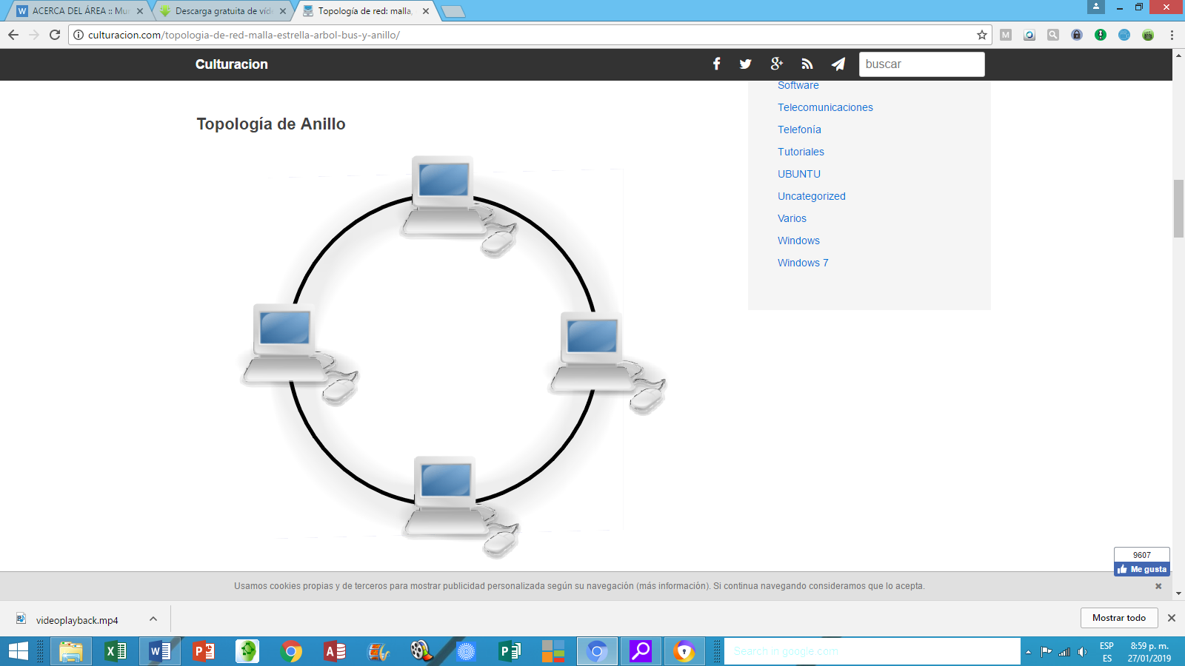

**TOPOLOGÍA DE ÁRBOL**

Este tipo de **topología de red** es una de las más sencillas. Como su nombre lo indica, las **conexiones entre los nodos (terminales o computadoras) están dispuestas en forma de árbol**, con una punta y una base. Es similar a la **topología de estrella** y se basa directamente en la **topología de bus**. Si un nodo falla, no se presentan problemas entre los nodos subsiguientes. Cuenta con un cable principal llamado **Backbone**, que lleva la comunicación a todos los **nodos de la red**, compartiendo un mismo canal de comunicación.

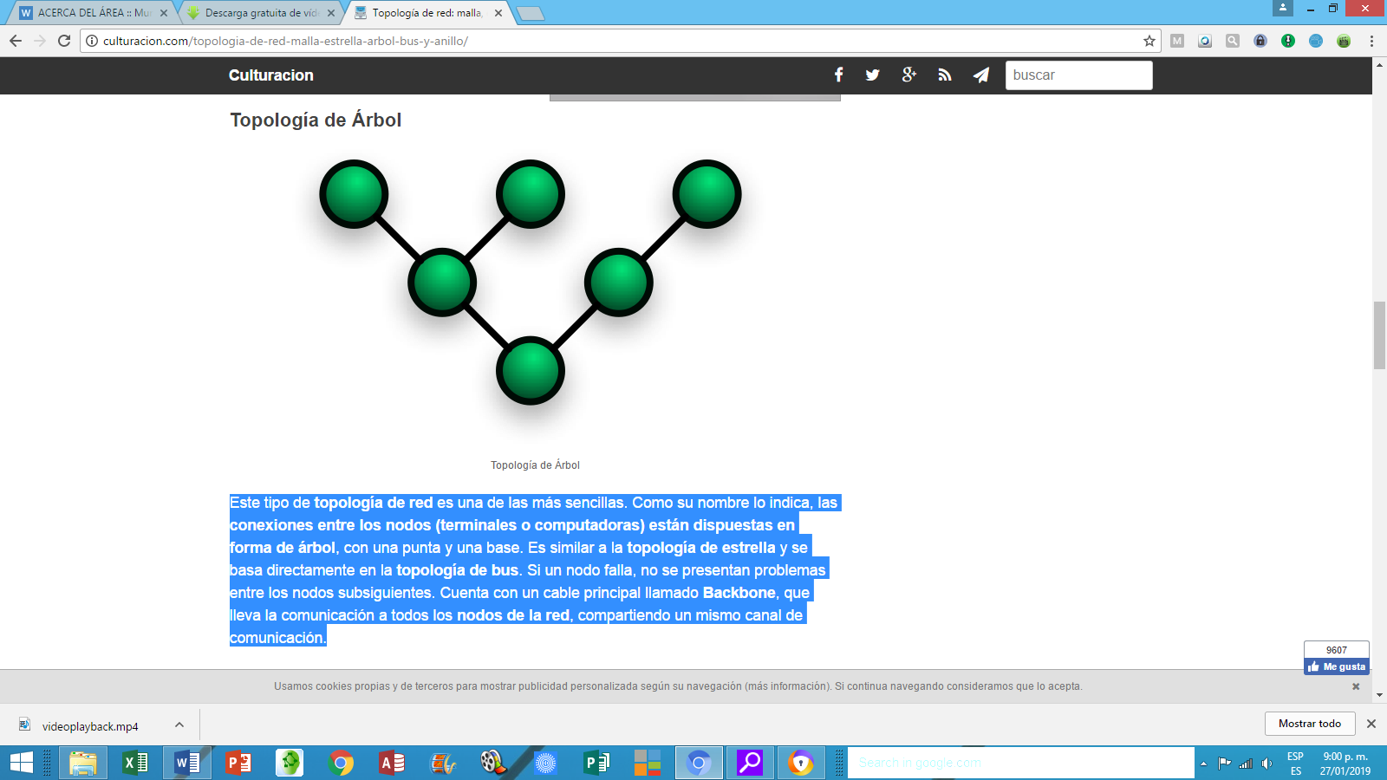

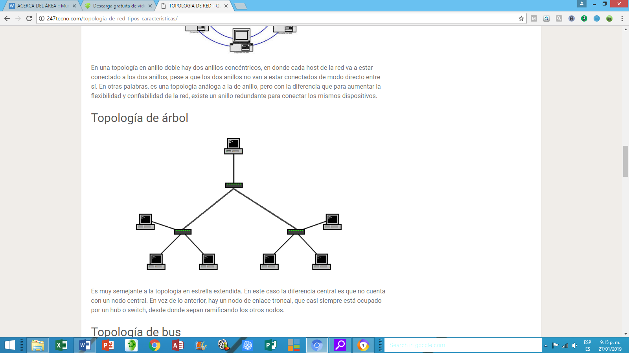

**TOPOLOGÍA DE BUS**

La **topología de Bus** se basa en un cable central, el cual lleva la **información a todas las computadoras de la red**, en forma de ramificaciones, de modo, que la información viaja de manera secuencial hacia los **nodos de la red**. Su desventaja se basa en su distribución secuencial de datos, por lo que si se interrumpe el **cable central**, la red queda inutilizada. En la actualidad es muy poco utilizada.

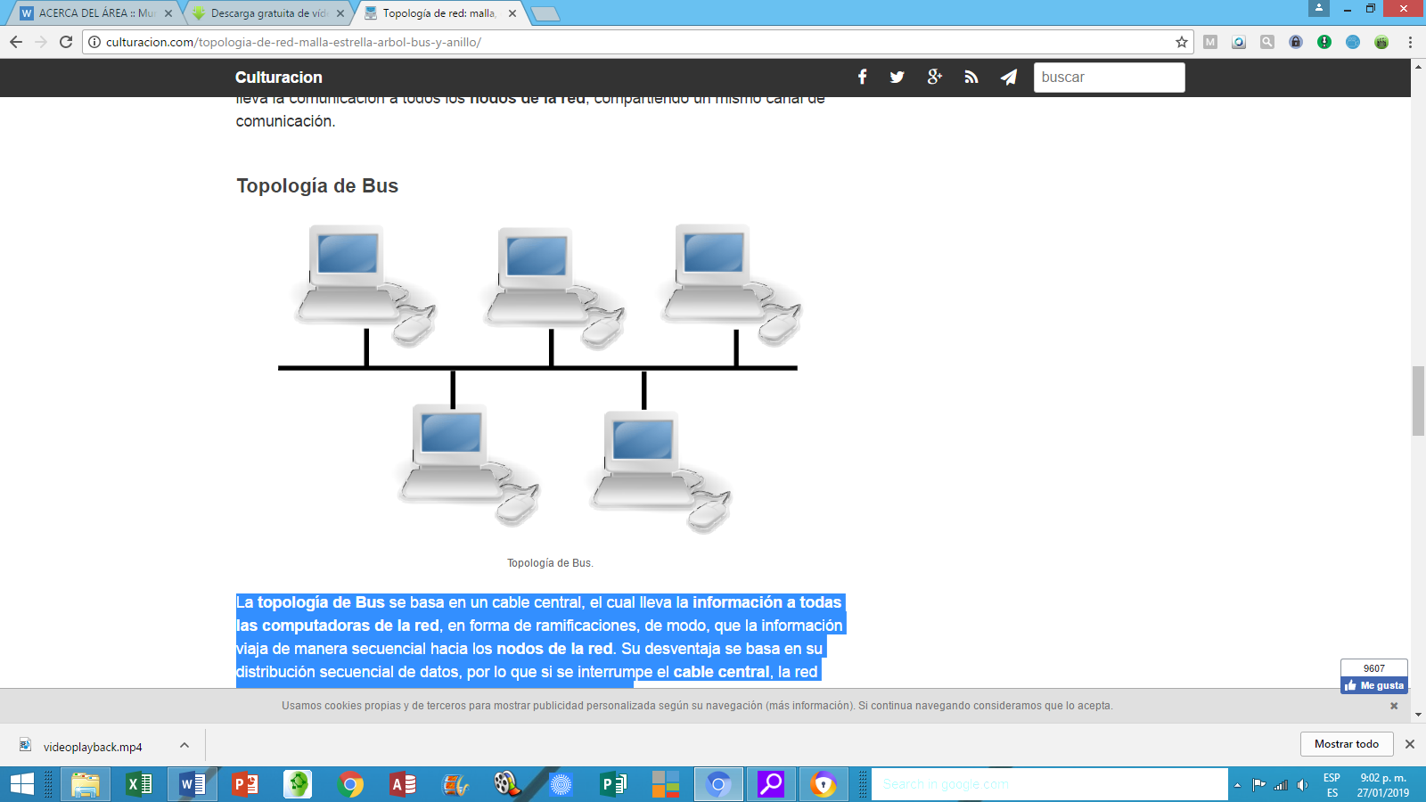

**TOPOLOGÍA DE ESTRELLA**

Acá la distribución de la información va desde un **punto central o Host**, hacia todos los destinos o nodos de la red. En la actualidad, es muy utilizada por su eficiencia y simpleza. Se puede notar que el **Host** realiza todo el trabajo (una especie de servidor local que administra los servicios compartidos y la información). Por supuesto, cuenta con la ventaja que si un nodo falla, la red continuará trabajando sin inconveniente, aunque **depende del funcionamiento del Host**.

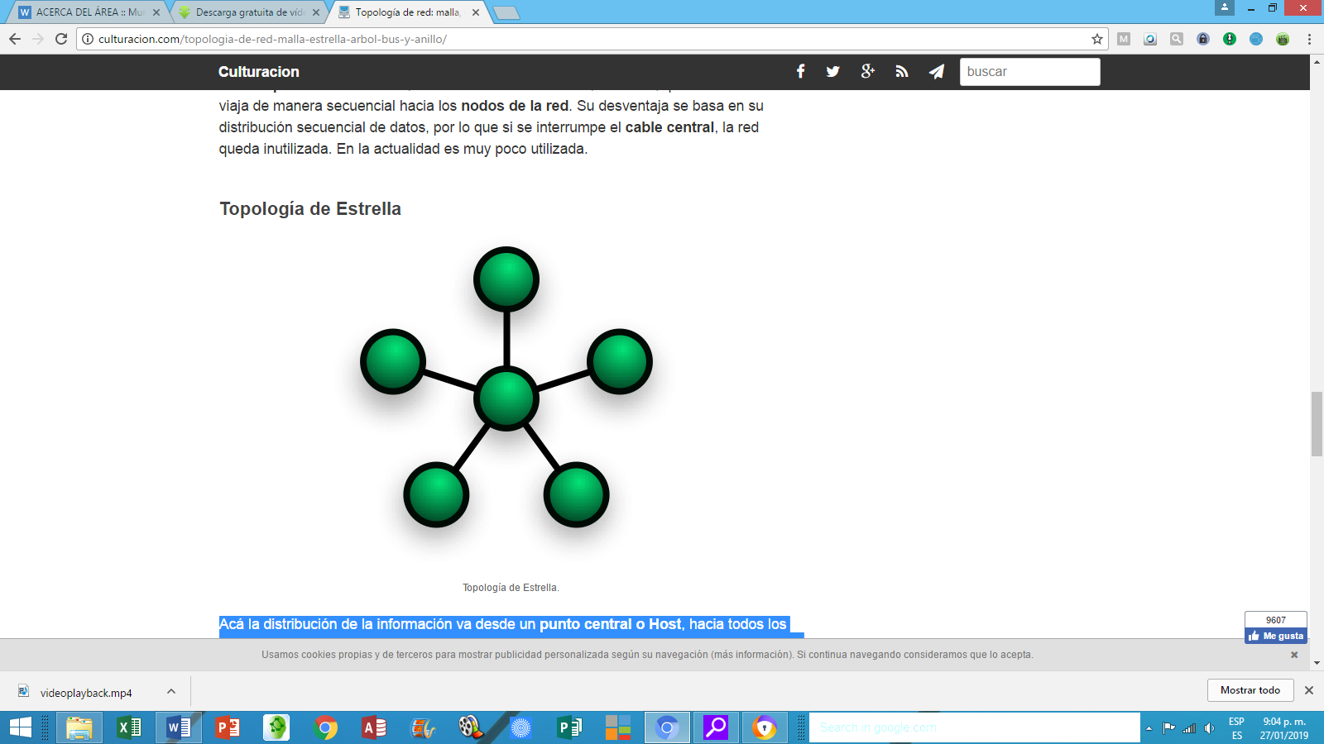

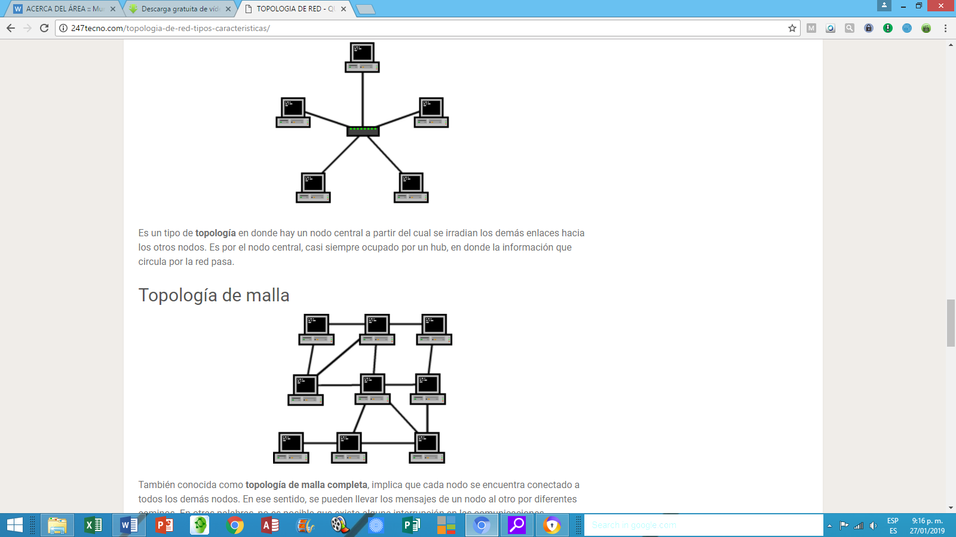

**TOPOLOGÍA DE MALLA**

Esta **topología de Malla** es definida como **topología de trama**. Se trata de un **arreglo de interconexión de nodos** (terminales) entre sí, realizando la figura de una malla o trama. Es una **topología** muy utilizada entre las [redes WAN](http://culturacion.com/que-es-una-red-wan-i/) o de área amplia. Su importancia radica en que la **información puede viajar en diferentes caminos**, de manera que si llegara a fallar un nodo, se puede seguir intercambiando información sin inconveniente alguno entre los nodos.

